**МИНИСТЕРСТВО ЦИФРОВОГО РАЗВИТИЯ, СВЯЗИ И МАССОВЫХ КОММУНИКАЦИЙ РОССИЙСКОЙ ФЕДЕРАЦИИ**

Ордена Трудового Красного Знамени федеральное государственное бюджетное образовательное учреждение высшего образования

«Московский технический университет связи и информатики» (МТУСИ)

Лабораторная работа №5

По дисциплине «Основы программирования в корпоративных информационных системах»

Выполнил: Студент БВТ2205

Ковалевский Стас

Проверила: Колобенина Д.С.

**Цель лабораторной работы: Изучить списки значений, таблицы значений. Ознакомиться с объектной моделью данных, клиент-серверной архитектурой.**

**Задание:**

# Список значений

1. Заполнить список значений данными о ФИО сотрудников компании не менее 10 штук. Предложить пользователю выбрать одного из сотрудников, которого премируют по итогам месяца. Вывести информацию с помощью метода сообщить в формате: «<ФИО> получит премию в размере <сумма на выбор студента> в конце месяца!».
2. Заполнить список значений данными о ФИО сотрудников компании не менее 10 штук. Заполнить список значений данными о премиях сотрудников (можно использовать генератор случайных чисел), не менее 5 штук. Заполнить список значений данными о периодах премирования сотрудников компании не менее 10 штук. Предложить пользователю выбрать одного из сотрудников, которого премируют по итогам месяца, размер премии и сам месяц. Вывести информацию с помощью метода сообщить в формате: «<ФИО> получит премию в размере <сумма> в конце <месяц>!».
3. Меню столовой состоит из первого, второго и напитка. Повара столовой могут приготовить 10 разных блюд первого, такое же количество второго и столько же напитков. Пользователь вводит свое ФИО. И выбирает из 10 блюд одно первое, далее второе, и в конце напиток. Всю эту информацию: ФИО, первое, второе, напиток – нужно занести программно в справочник, который перед этим нужно создать. Имя справочника – РационСотрудника.

# Таблицы значений (ТЗ)

1. Создать ТЗ для библиотеки, содержащую информацию о наименовании книги, авторе, годе издания, количестве страниц, адресе издательства, названии издательства, рекомендуемой к продаже цене, кратком описании. Реализовать сортировку по автору, цене, количеству страниц. Вывести изначальную ТЗ и три ТЗ, каждая из которых отсортирована по определенному столбцу.
2. Создать справочник Библиотека. Перенести ТЗ до сортировок из 1 задания в справочник.
3. Реализовать с помощью списка значений кнопки по работе с ТЗ:

«добавить новую книгу», «найти книгу», «найти и удалить книгу», «узнать количество книг», «выход из библиотеки». В зависимости от выбранной кнопки выполнить операцию с ТЗ. То есть если пользователь нажал кнопку «добавить новую книгу», то необходимо дать пользователю возможность ввести данные об авторе, годе издания и т.д. И перенести эти данные не только в ТЗ, но и в справочник. При удалении соответственно найти в справочнике книгу и удалить ее, а также сделать это в ТЗ. Выводить окно с кнопками пока пользователь не нажмет кнопку «выход из библиотеки».

# Массив структур

1. Создать структуру, содержащую информацию: название товара, цена, срок годности, характеристика, производитель. Структур должно быть не менее 10. Все структуры добавить в один массив и передать его с клиента на сервер. На сервере в справочник Номенклатура программно занести данные.
2. Создать структуру, содержащую информацию: дата, температура воздуха, влажность, температура по ощущениям, город. Структур должно быть не менее 10. Все структуры добавить в один массив и передать его с клиента на сервер. На сервере в справочник ПогодаПоГородам программно занести данные.

**Ход работы:**

1. Заполним список значений данными о ФИО сотрудников компании не менее 10 штук. Предложим пользователю выбрать одного из сотрудников, которого премируют по итогам месяца. Выведем информацию с помощью метода сообщить в формате: « получит премию в размере в конце месяца!».

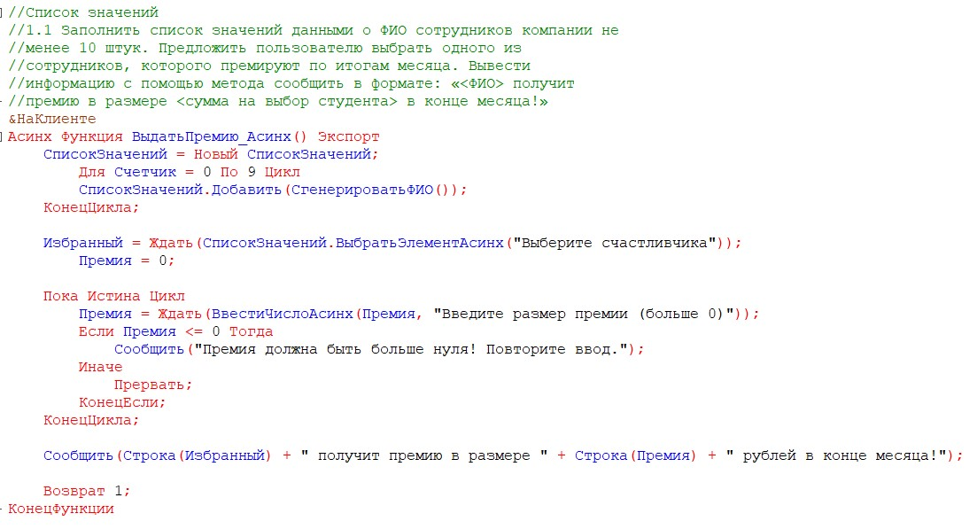

Рисунок 1 - код задания 1

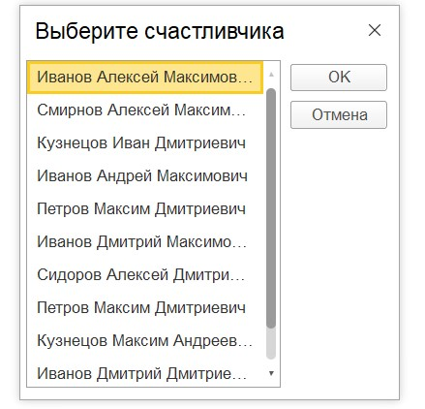

Рисунок 2- диалоговое окно

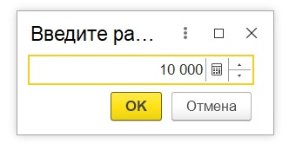

Рисунок 3- результат

1. Заполним список значений данными о ФИО сотрудников компании не менее 10 штук. Заполним список значений данными о премиях сотрудников. Заполним список значений данными о периодах премирования сотрудников компании. Предложим пользователю выбрать одного из сотрудников, которого премируют по итогам месяца, размер премии и сам месяц.

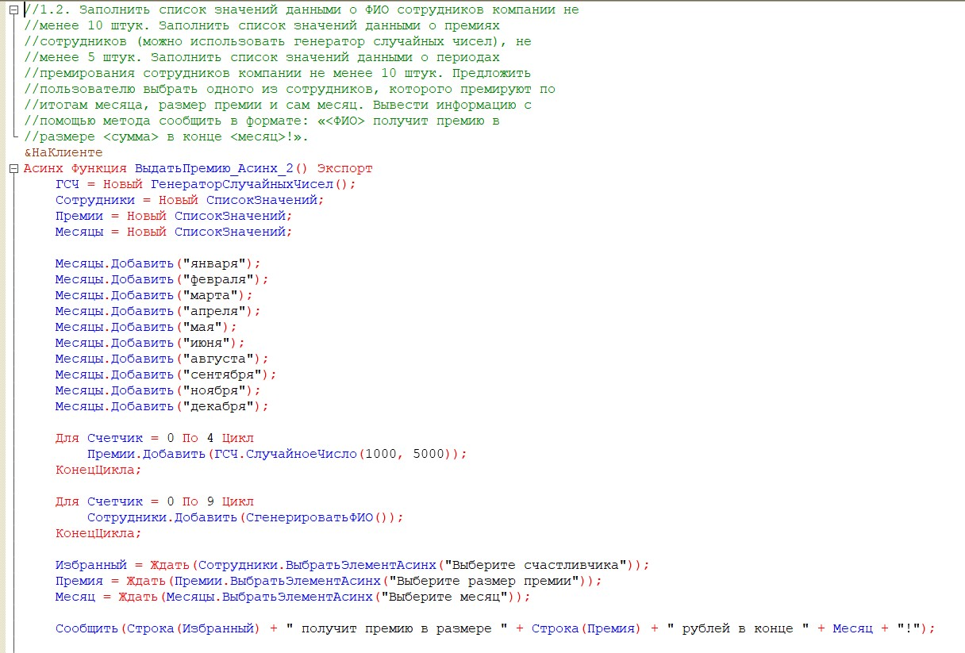

Рисунок 4 – выполнение задания 1.2.

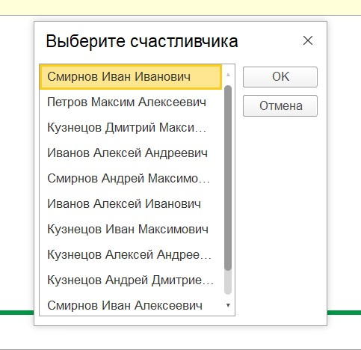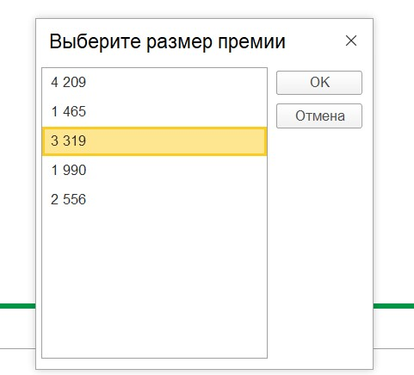

Рисунок 5- Выбор сотрудника и премии

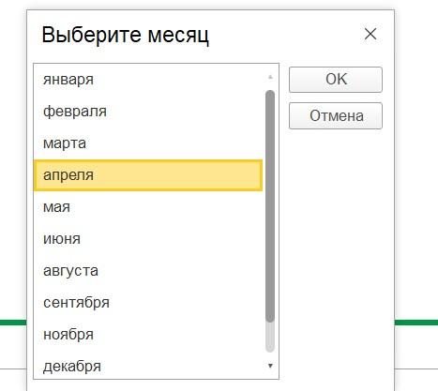

Рисунок 6 – Выбор месяца и вывод результата

1. Задача про меню столовой

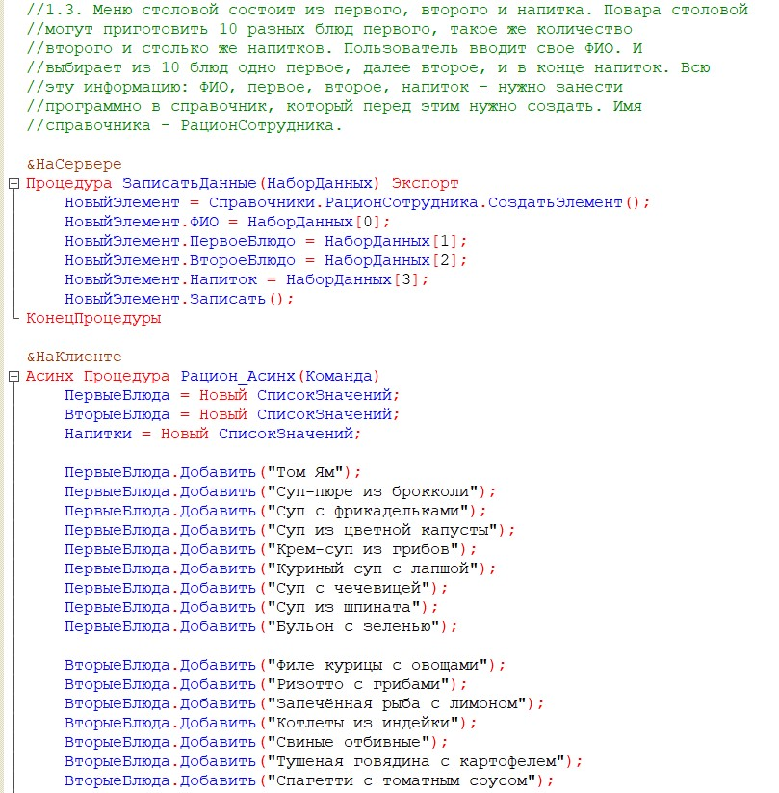

Рисунок 7- код задания 1.3.

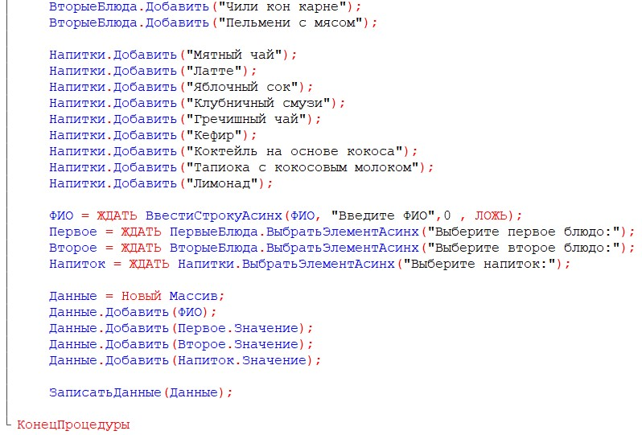

Рисунок 8- код задания 1.3.

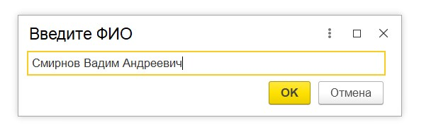

Рисунок 9- вывод

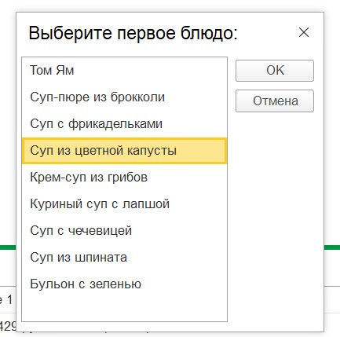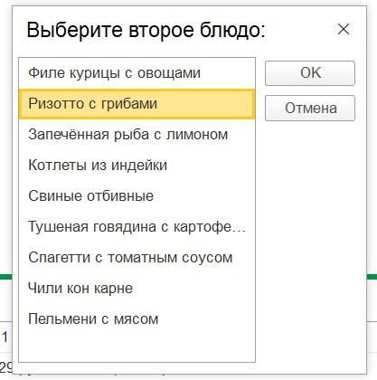

Рисунок 10- диалоговое окно

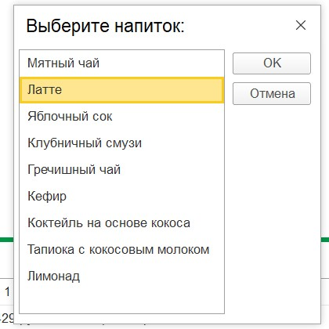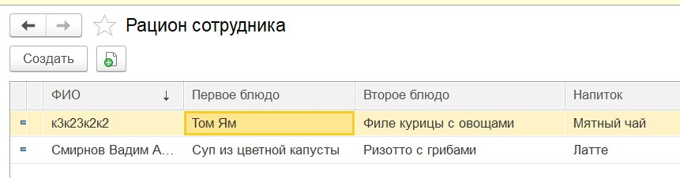

Рисунок 11 – выполнение кода с рисунка 11.

1. Создадим ТЗ для библиотеки, содержащую информацию о наименовании книги, авторе, годе издания, количестве страниц, адресе издательства, названии издательства, рекомендуемой к продаже цене, кратком описании. Реализуем сортировку по автору, цене, количеству страниц. Выведем изначальную ТЗ и три ТЗ, каждая из которых отсортирована по определенному столбцу.

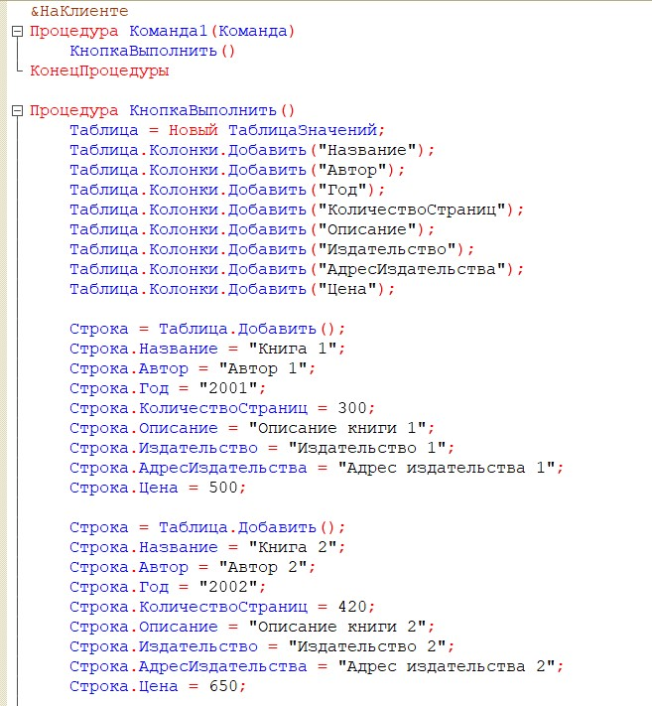

Рисунок 12- вывод

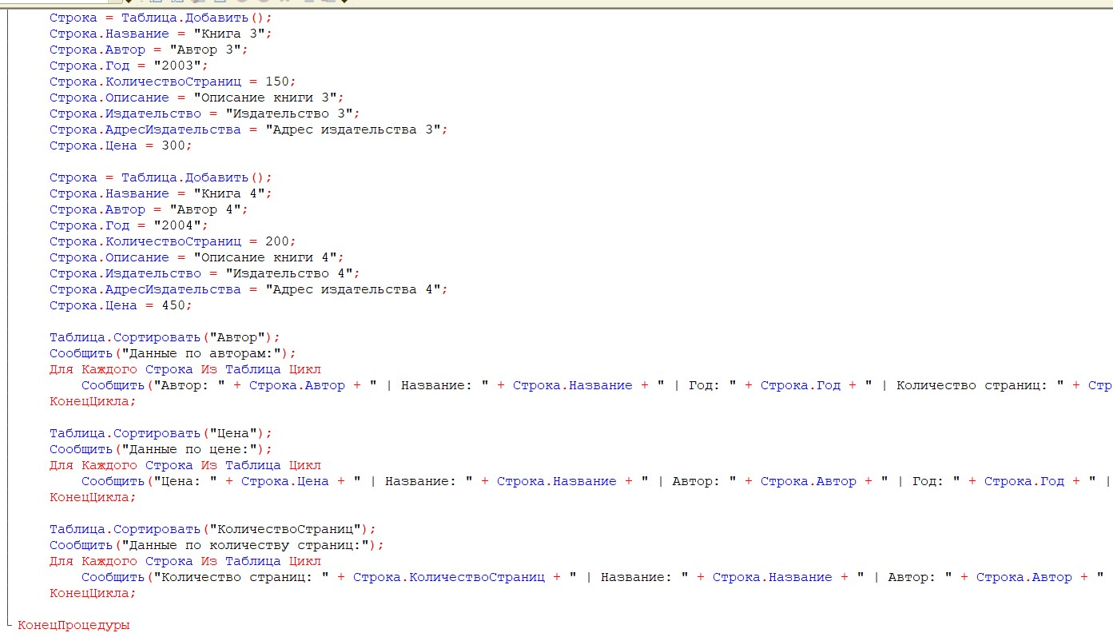

Рисунок 13- код задания 1

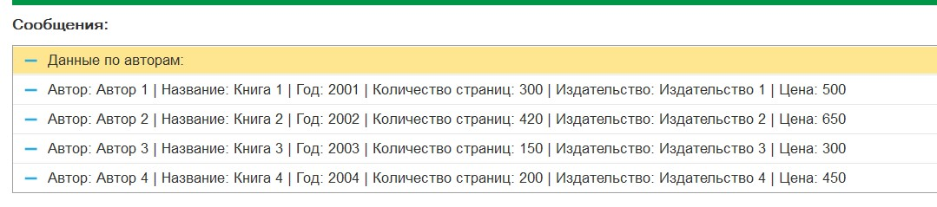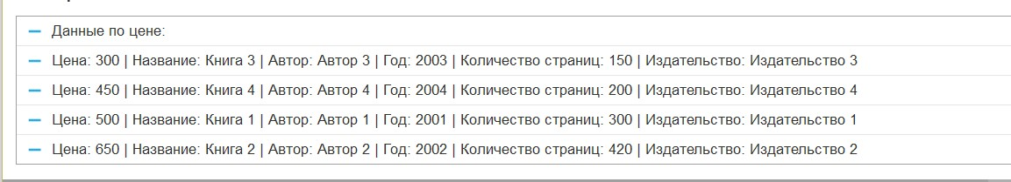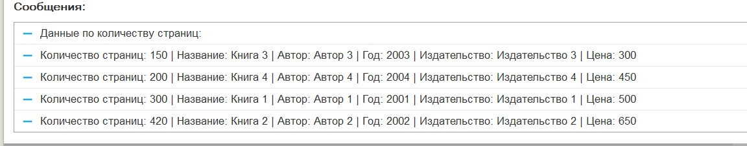

Рисунок 14- вывод

1. Создадим справочник «Библеотека». Перенесем ТЗ до сортировок из 1 задания в справочник.

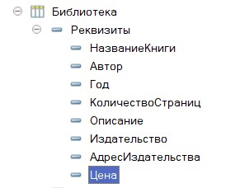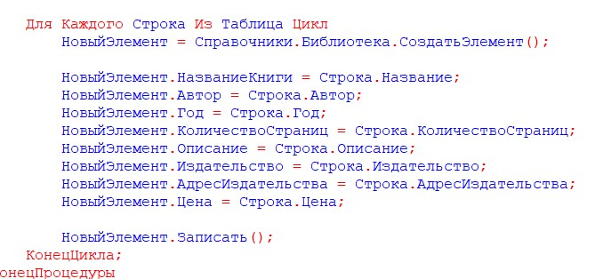

Рисунок 15- код 2 задания

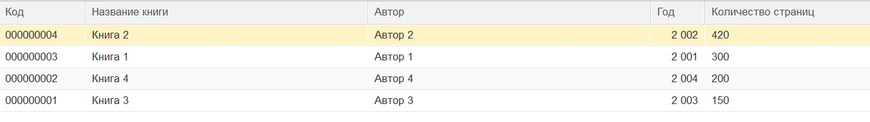

Рисунок 16- вывод сообщений в пользовательском режиме

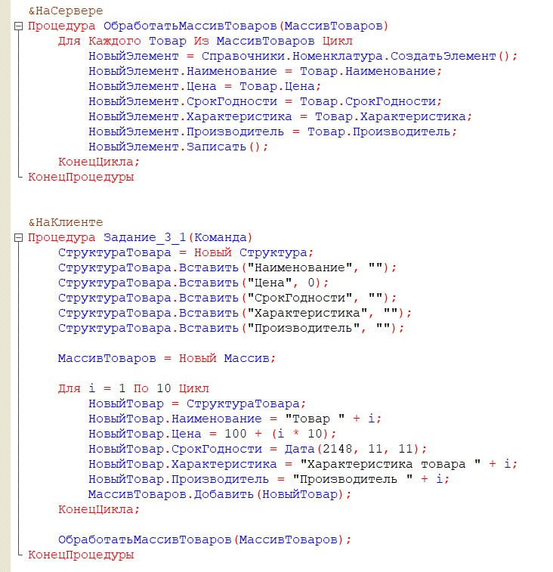

Рисунок 17- код 3.1 задания



Рисунок 18- кнопка

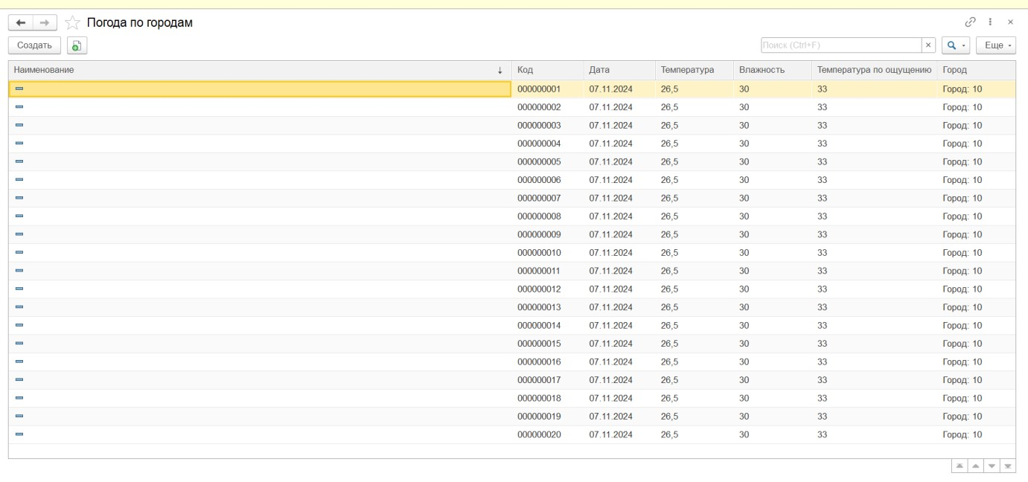

Рисунок 19- результат 3 задания

**Вывод:**

В ходе выполнения лабораторной работы я изучил основные принципы работы со списками значений, таблицами значений. Научился предлагать пользователю выбрать предопределенный вариант из списка, а также использовать клиент-серверную архитектуру для взаимодействия с данными.